**Report 01**



|  |  |
| --- | --- |
| **과 목 :** | 소프트웨어프로젝트 |
| **제출 일자 :** | 2019. 03. 24 |
| **담당 교수 :** | 이남규 |
| **학 과 :** | 사회복지학부 |
| **학 번 :** | 20170299 |
| **이 름 :** | 김유빈 |

1. W 패턴(가로 15, 세로 5)을 “w” 문자로 총 3회 출력하는 프로그램을 쓰시오

|  |  |  |  |  |  |  |  |  |  |  |  |  |  |  |
| --- | --- | --- | --- | --- | --- | --- | --- | --- | --- | --- | --- | --- | --- | --- |
| w |  |  |  |  |  |  |  |  |  |  |  |  |  | w |
|  | w |  |  |  |  |  | w |  |  |  |  |  | w |  |
|  |  | w |  |  |  | w |  | w |  |  |  | w |  |  |
|  |  |  | w |  | w |  |  |  | w |  | w |  |  |  |
|  |  |  |  | w |  |  |  |  |  | w |  |  |  |  |

1줄 : “w” + 13칸 빈칸 + “w”

2줄 : 1칸 빈칸 + “w” + 5칸 빈칸 + “w” + 5칸 빈칸 + “w” + 1칸 빈칸

3줄 : 2칸 빈칸 + “w” + 3칸 빈칸 + “w” + 1칸 빈칸 + ”w” + 3칸 빈칸 + “w” + 2칸 빈칸

4줄 : 3칸 빈칸 + “w” + 1칸 빈칸 + “w” + 3칸 빈칸 + ”w” + 1칸 빈칸 + “w” + 3칸 빈칸

5줄 : 4칸 빈칸 + “w” + 5칸 빈칸 + “w” + 4칸 빈칸

<실행결과>

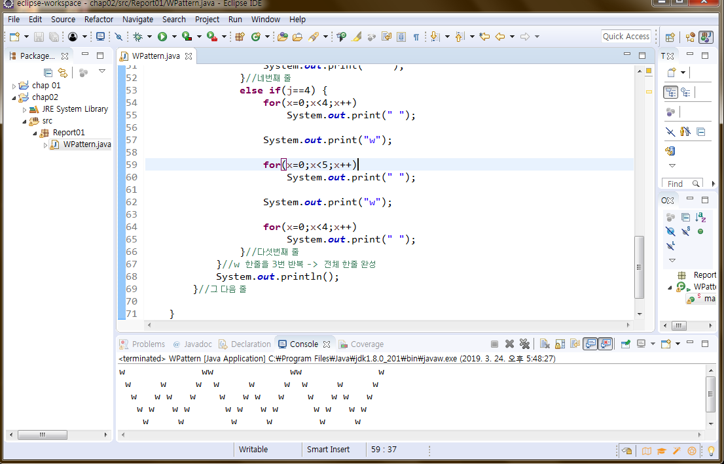

1. [종합소득 세율 계산](https://blog.naver.com/oktax13/221212481844)

소득세 = 소득금액 * 세율 – 누진공제

지방소득세 = 소득세 * 10%

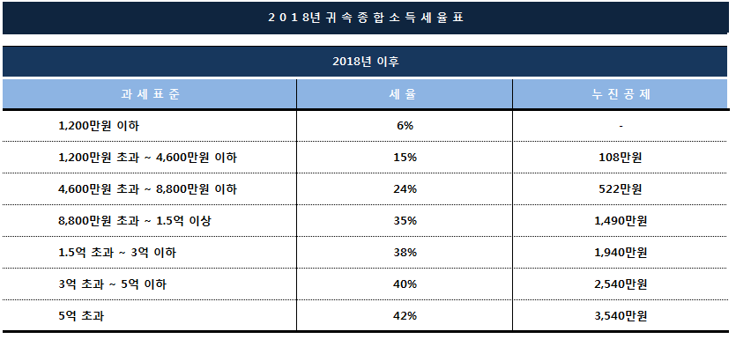

세율과 누진공제는 ‘소득금액’에 따라 나뉨 -> **if문**

(주의) 소득금액도 1000단위로 입력하므로 ‘누진공제’도 1000단위

<실행결과>

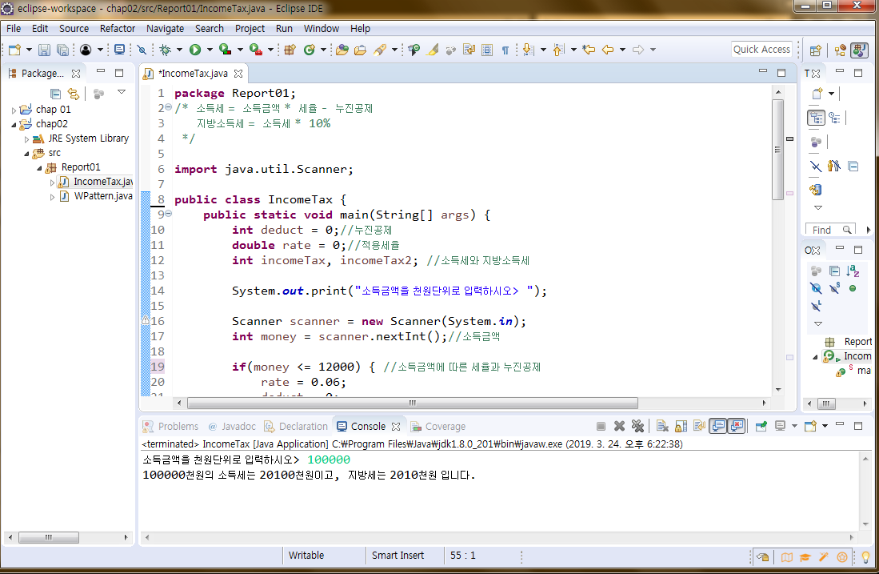

1. 60갑자로 무슨 해인지 출력하는 프로그램

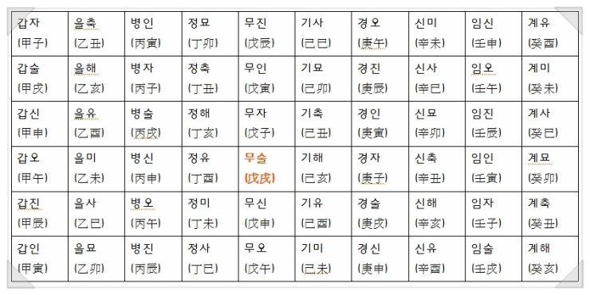

1924년이 ‘갑자’ -> 1924년이 기준

60진법을 배열에 저장(String StringArray [])

60진법은 60년마다 돌아오므로

변수 i = (입력된 년(year) – 1924) % 60

따라서 year의 60진법 = StringArray [ i ]

<실행결과>

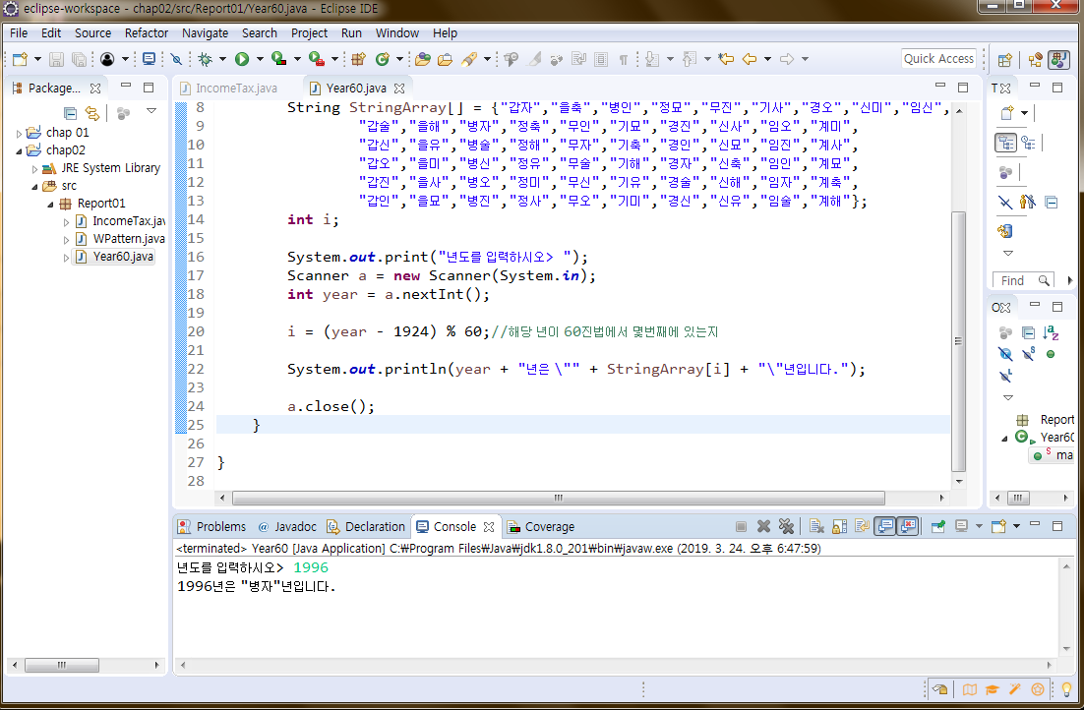

자신이 태어난 해(1996년)

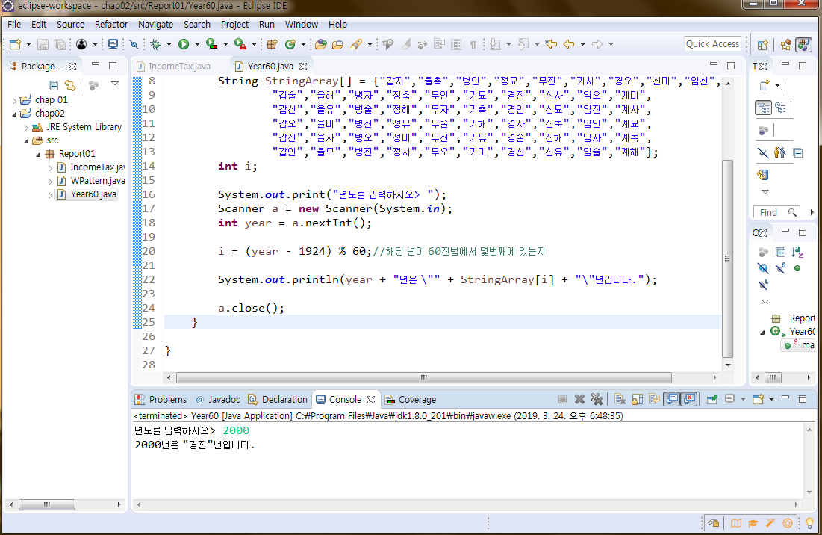

2000년의 60진법

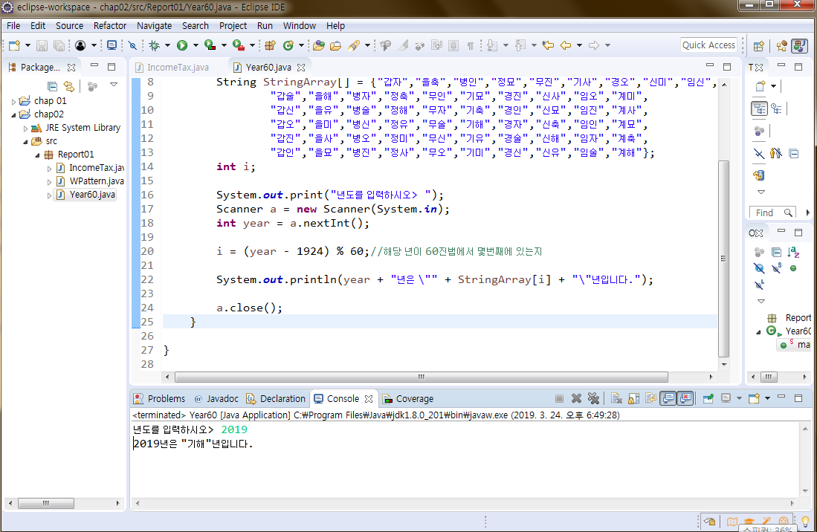

올해 2019년의 60진법